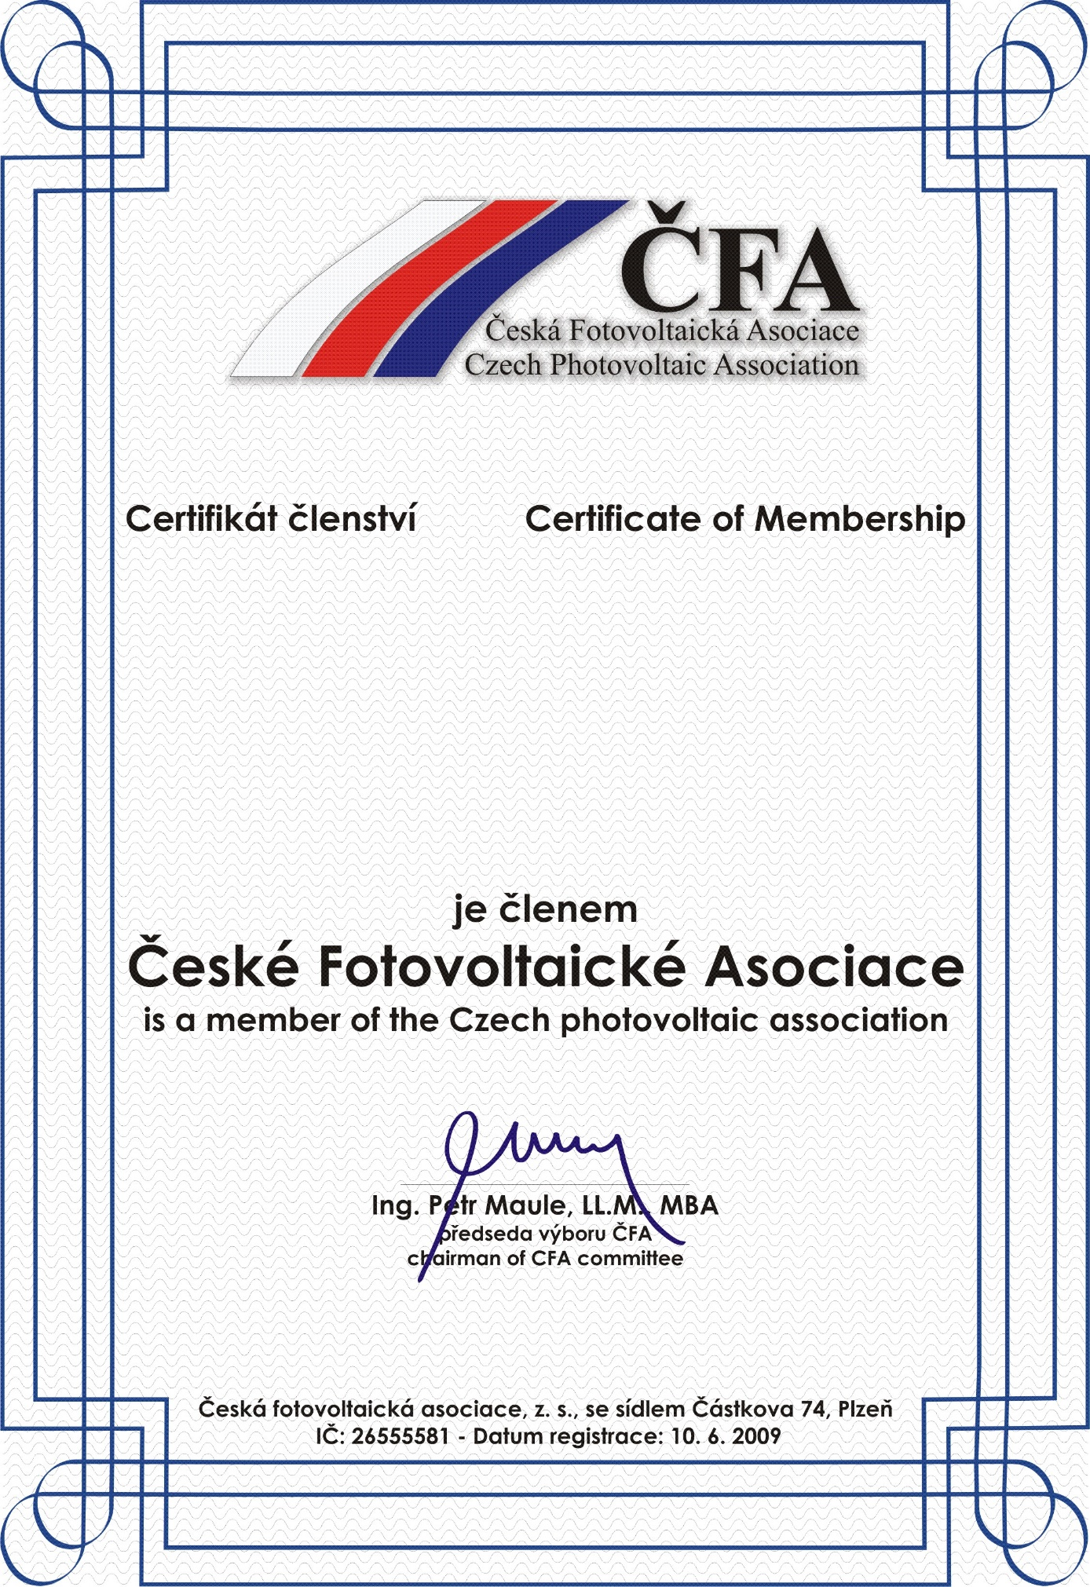

Platný do/valid to: 31.12.2023

**Plné členství**

**FVA Solar s.r.o.**

Paskovská 636/275, 72000, Ostrava

IČ:14267560, DIČ:CZ14267560  
 Číslo licence:

**Plzeň 30.1.2023**